招贤矿业冲击地压预测预报及效果检验日报表
- 震源分布
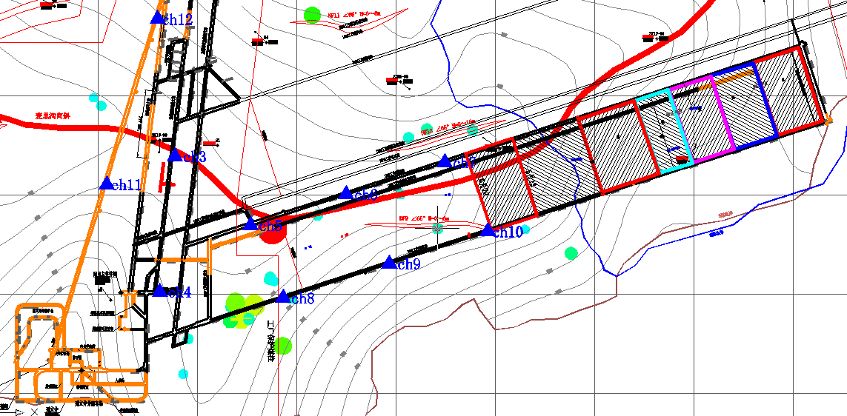
- 微震事件频次、总能量、能量频次分布及频次累加
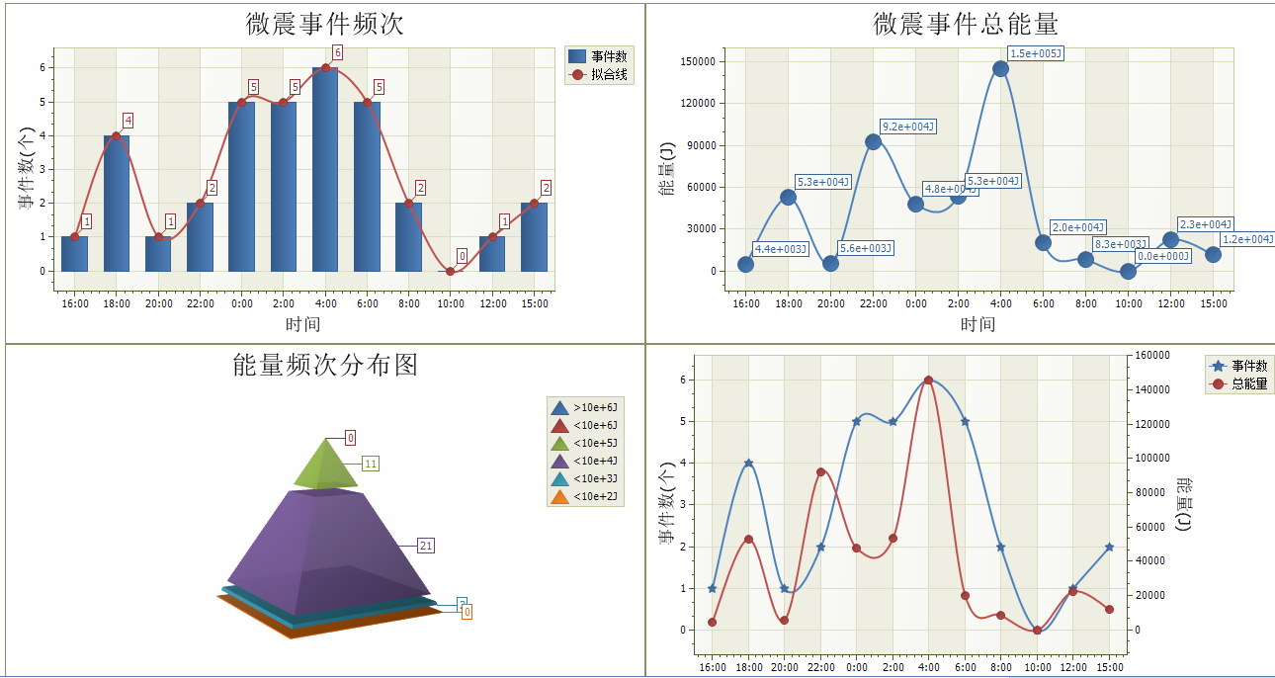

三、震源分析
今日微震监测数据值所取时间段为6月22日15:00分至6月23日15:00分，一采区范围内共监测到34次事件，比昨日增加11次，单个事件最大能量7.87E+04J，位于1307工作面高抽巷c3与c4测点之间位置处，震源高度+866.3m，事件时间为6月22日22:22:06。
1307工作面共监测到有效事件23次，比昨日增加4次，工作面总能量值为3.89E+05J，工作面最大能量即为当日一采区最大能量。
四、KJ550-2应力在线监测情况
1307工作面风巷 | 应力计编号 | 第六组 |  |  | 第七组 |  |  | 第八组 |  | 第九组 |  | 第十组
1307工作面风巷 | 应力计编号 | 13 | 14 |  | 15 | 16 |  | 17 | 18 | 19 | 20 | 1 | 2
1307工作面风巷 | 距工作面距离（m） | 16.5 | 17.3 |  | 42.3 | 43.3 |  | 66.9 | 67.7 | 92.2 | 93.3 | 117.9 | 118.8
1307工作面风巷 | 最大应力（Mpa） | 2.26 | 5.06 |  | 2.88 | 2.14 |  | 3.95 | 2.93 | 2.85 | 2.60 | 3.26 | 1.80
1307工作面风巷 | 应力计编号 | 第一组 |  |  | 第二组 |  |  | 第三组 |  | 第四组 |  | 第五组
1307工作面风巷 | 应力计编号 | 3 |  | 4 | 5 |  | 6 | 7 | 8 | 9 | 10 | 11 | 12
1307工作面风巷 | 距工作面距离（m） | 144.2 |  | 145.1 | 170.1 |  | 171.4 | 198.9 | 199.9 | 224.9 | 225.7 | 250.7 | 251.7
1307工作面风巷 | 最大应力（Mpa） | 3.80 |  | 1.97 | 4.72 |  | 5.30 | 2.24 | 1.54 | 4.37 | 3.14 | 2.58 | 4.16
1307工作面风巷 | 预警情况 | 应力监测无预警，附近无明显动压显现，无冲击危险。
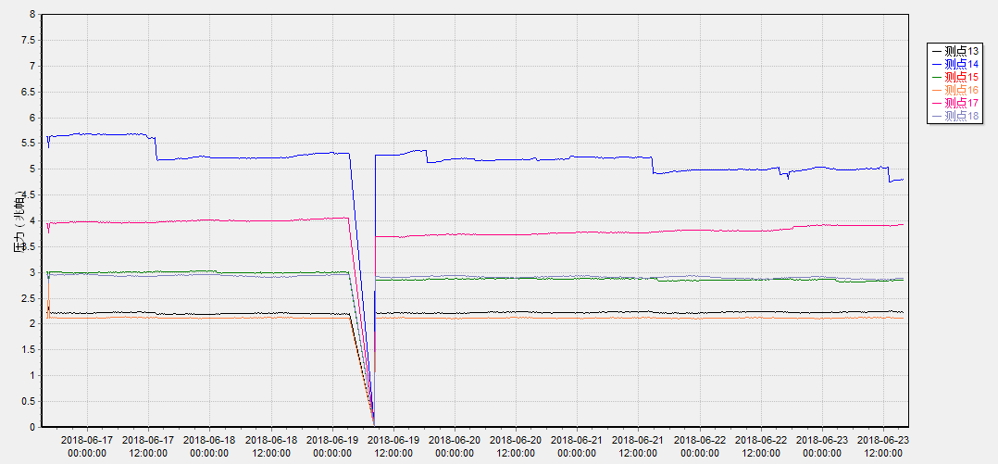

五、钻屑量评价
 | 1307工作面风巷 |  | 1304工作面机巷 |  | 1304工作面风巷
 | 2～6m | 7～10m | 2～4m | 5～10m | 2～4m | 5～10m
临界值（kg/m） | 3.05 | 4.33 | 2.95 | 3.53 | 2..95 | 3.53
实测值Max（kg/m） | 2.3 | 2.4 | 2.6 | 2.8 | 未进尺
施工现场情况 | 现场无吸钻、卡钻及明显动压显现,
六、多参量综合预警
项目 | 微震监测 | 应力在线监测 | 钻屑监测 | 现场情况 | 综合预警情况
1307工作面 | 无冲击危险 | 无冲击危险 | 无冲击危险 | 无动压显现 | 无冲击危险
七、建议及要求
1、1307工作面已回采713.3采煤部回采匀速推进，物料码放及设备生根固定符合规定，回采过程出现矿压波动较大现象，及时进行反馈，冲击危险区内严禁堆放物料，确需进行堆放必须采取固定措施；
2、1304各掘进头要进行后路锚杆（索）的防崩措施巡查工作，进入巷道人员必须穿戴防冲服（帽），在冲击危险区域人员快速通过，严禁逗留。
3、1304风巷卸压钻孔施工过程中，严格按照相关措施执行，配水钻进，施工人员穿好防冲服，退钻迅速，防止来压塌孔压钻。

制表： 防冲办： 副总工程师：

